В ГКОУ РО Пролетарской школе-интернате в период с 24.05.2021 по 30.05.2021 была организована профилактическо-пропагандистская акция «Неделя безопасности на воде».

Цель - усиление мер безопасности и недопущение случаев травмирования и гибели обучающихся на воде в весенне-летний период.
Согласно плану организации профилактическо-пропагандистской акции «Неделя безопасности на воде» педагоги провели с обучающимися инструктажи и классные часы по соблюдению мер безопасного поведения на водных объектах, а также по соблюдению правил по пожарной безопасности в лесу обеспечению сохранности жизни и здоровья в летний период с обязательной регистрацией в Журналах инструктажей. В классных уголках разместили наглядную агитацию по соблюдению противопожарных мер и поведения на воде в летний период. В рамках акции организовали встречу с представителями Ростовской областной поисково-спасательной службой во внутренних водах и территориальном море Российской Федерации медицинским работником Скосаревой Т.И. и спасателем Шишковым Н.Н.
Они прочитали лекцию на тему «Безопасность на воде в летний период», а также провели инструктаж с практической отработкой по организации мер спасения утопающих, показали как правильно пользоваться спасательным кругом, дали рекомендации по оказанию первой помощи пострадавшим в воде.

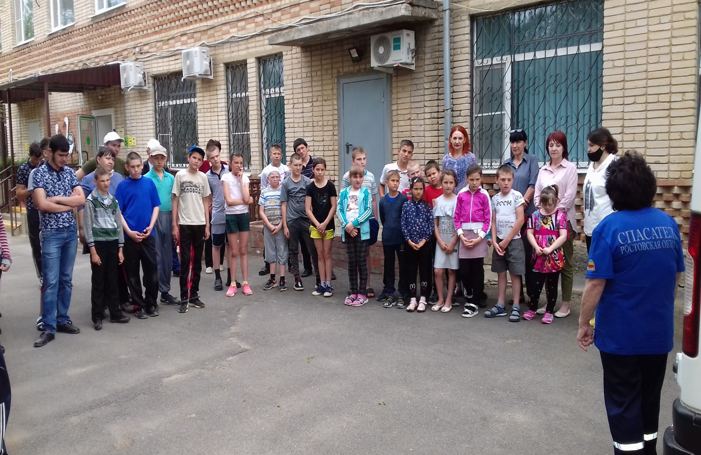
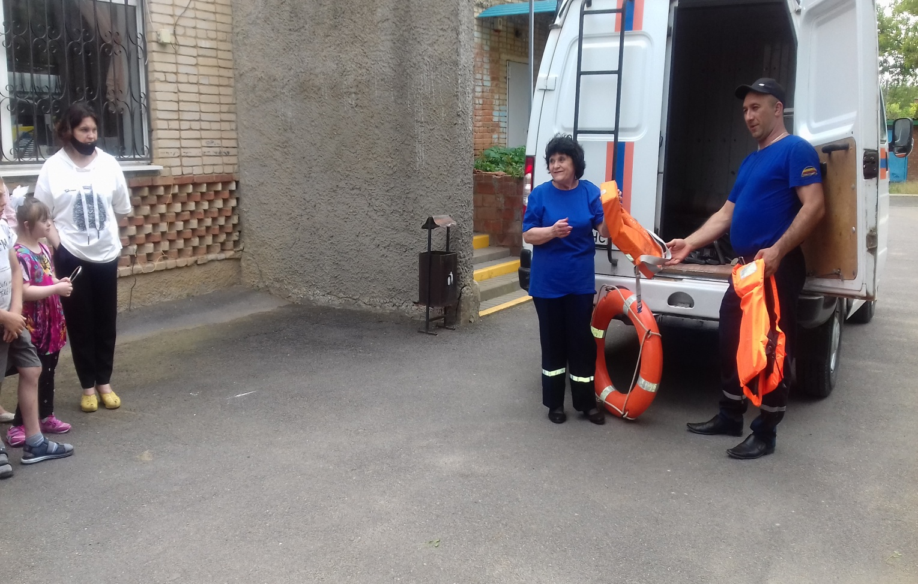

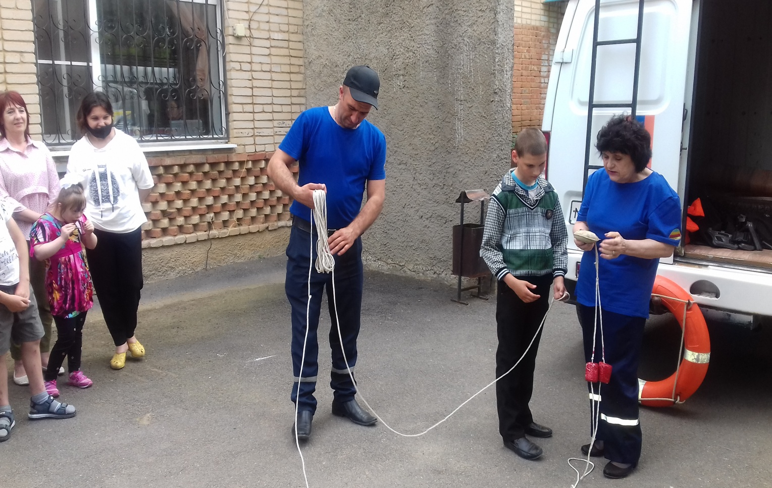

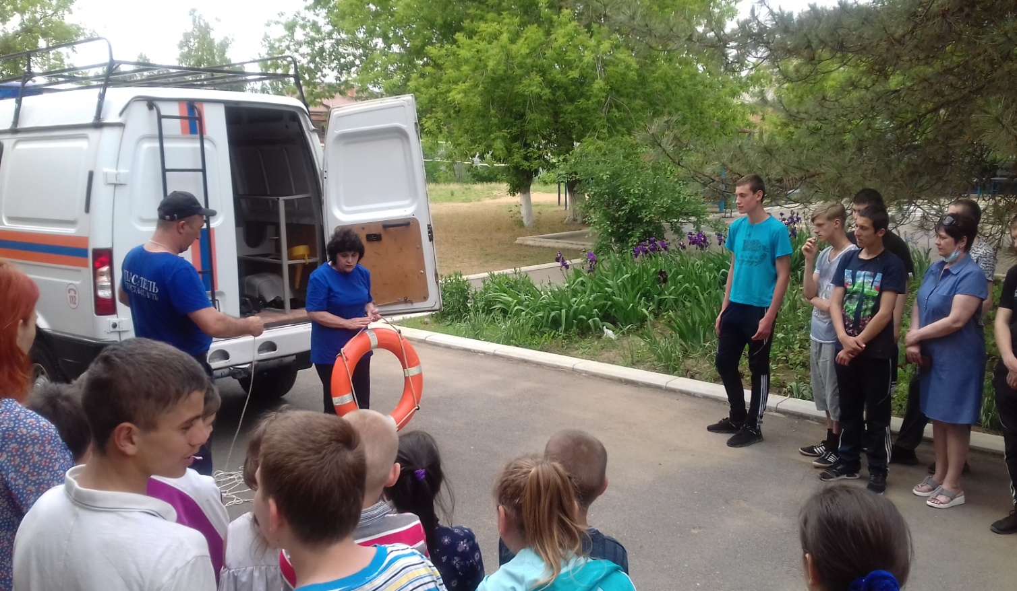

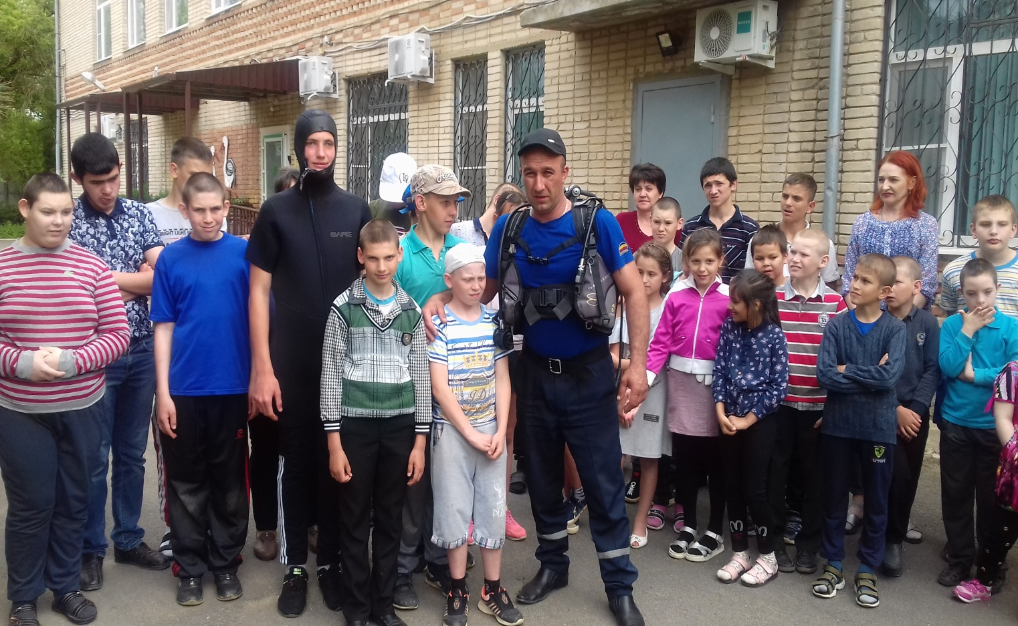

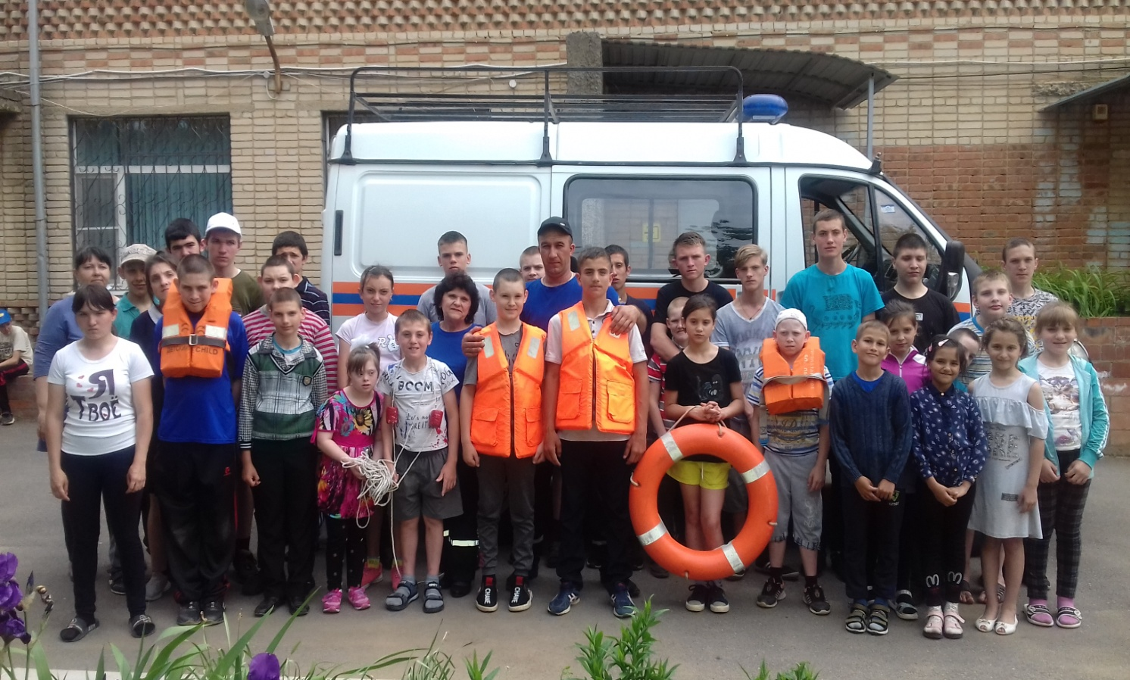

Завершил акцию конкурс рисунков «Будь осторожным на воде!».

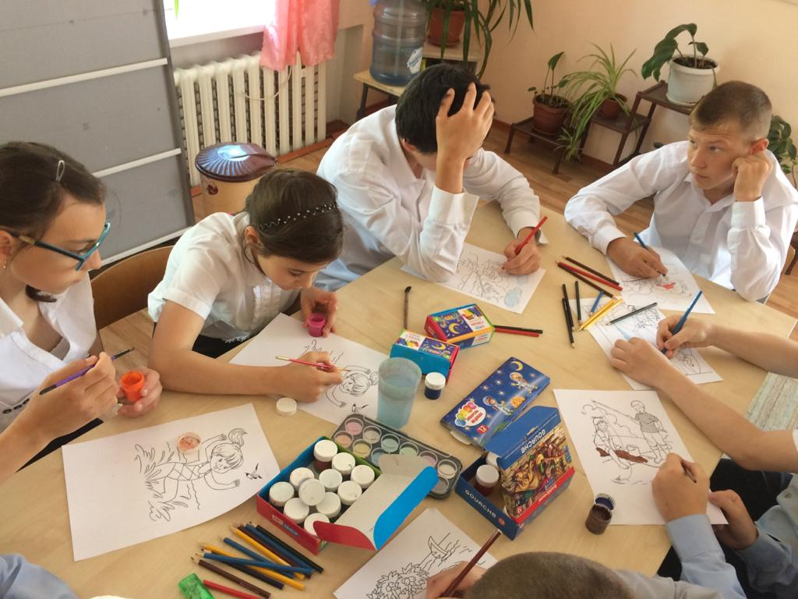

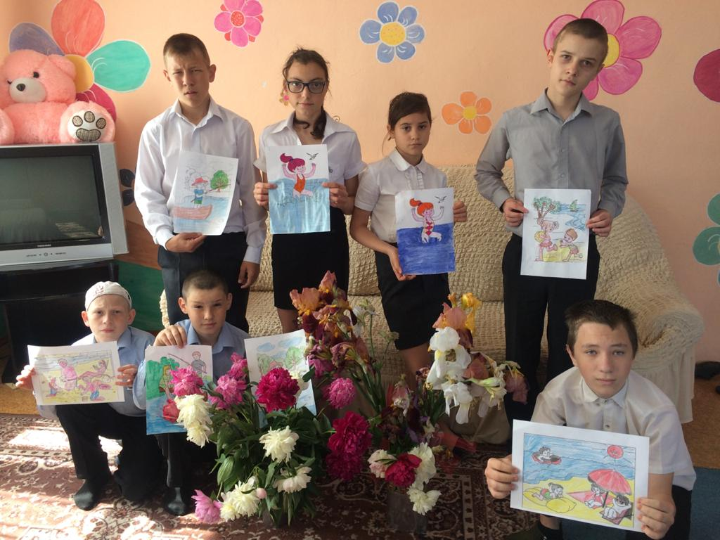

В информационно-пропагандистской акции «Неделя безопасности на воде»
приняли участие 76 обучающихся 1-9 классов.
В результате проведенных мероприятий обучающиеся школы-интерната повторили правила безопасности на воде в летний период, закрепили знания безопасного поведения на природе. Дети проявили активное участие, показали прочные знания правил поведения на водных объектах и умение оказывать необходимую помощь пострадавшим.

Информацию подготовила заместитель директора по ВР Р.М. Калиниченко

